Ядерные реакторы
Сегодня на уроке мы с вами:
- Познакомимся с устройством ядерных реакторов;
- Узнаем об истории их создания;
- Оценим риски использования ядерной энергии

Домашнее задание:
- Просмотрите видеоурок по ссылке https://youtu.be/sOqULtuwrtE
и прочитайте материалы к нему для лучшего понимания темы.
- Подготовьте сообщение в формате видео или аудиозаписи на одну из выбранных тем:
- В чём заключаются преимущества и проблемы ядерной энергетики.
- Какие события заставляют человечество задуматься о целесообразности использования ядерной энергии?
!!!! Это обязательное задание, выполнить его вы должны до 14 мая.
Не тяните!!!!

Материалы к уроку
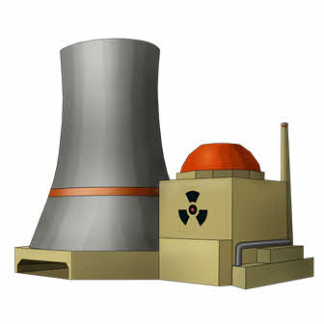
Открытие деления тяжёлых ядер привело к возникновению и развитию ядерной (или атомной) энергетики, основанной на использовании энергии, запасённой внутри ядра атома.
Установки, на которых эта энергия преобразуется в электрическую, получили название атомных электростанций (сокращённо АЭС).
На современных АЭС для получения электроэнергии используется энергия, выделяющаяся в результате цепной реакции деления.
А в качестве источника ядерной энергии используется преимущественно уран-двести тридцать пять.
Давайте вспомним, что цепной называется реакция, в которой частицы, вызывающие ядерную реакцию распада, образуются как продукты этой же реакции.
Как мы уже знаем, цепная реакция может быть управляемой и неуправляемой.
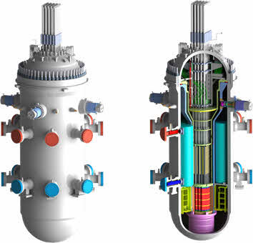
Чтобы управлять цепной ядерной реакцией необходимо очень точно контролировать процесс размножения нейтронов, делая его таким, чтобы число нейтронов в процессе реакции оставалось практически неизменным. Это стало возможным, благодаря изобретению ядерного реактора.
Ядерный реактор — это устройство, в котором происходит управляемая цепная ядерная реакция деления ядер тяжёлых элементов под действием нейтронов.

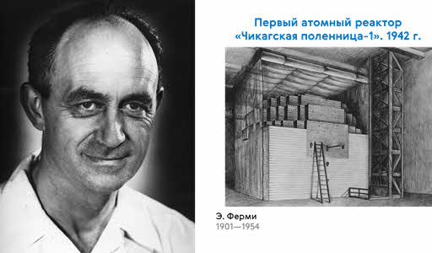
Самый первый в мире ядерный реактор был построен в США Энрике Ферми в 1942 году. Назывался он «Чикагская поленница-1».

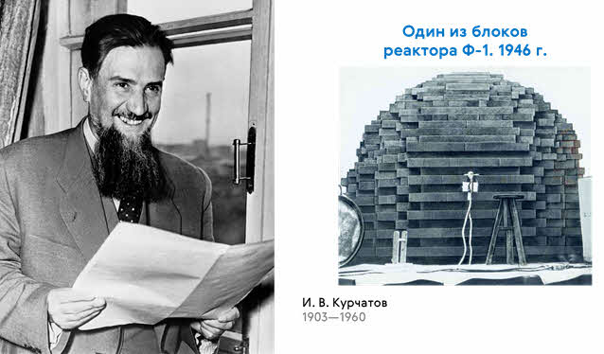
А первый советский атомный реактор был построен в 1946 году под управлением Игоря Васильевича Курчатова. Проект получил название «Первый физический реактор».
Как правило, ядерный реактор имеет пять основных составных частей.
Главную часть реактора называют активной зоной.
В активной зоне расположены тепловыделяющие элементы (ТВЭЛы), имеющие трубчатую форму и содержащие топливо. Именно в них идёт цепная реакция. Масса топлива в каждом ТВЭЛе значительно меньше критической, поэтому в одном стержне цепная реакция происходить не может (это делается специально из соображений безопасности). Она начинается после погружения в активную зону всех стержней, то есть когда масса делящегося вещества достигнет критического значения.
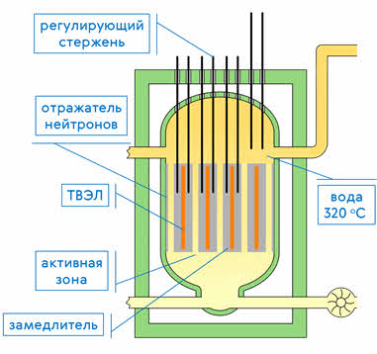
Топливо для реактора представляет собой «таблетки» одного из трёх радиоактивных изотопов: урана-235, урана-238 или плутония-239, и запакованные в ТВЭЛы. Топливо в реакторах работает от 3 до 5 лет, после чего ТВЭЛы извлекают из реактора и заменяют на новые.
Активная зона окружена отражателем нейтронов, возвращающим их внутрь активной зоны для продолжения реакции. Хорошим отражателем нейтронов является бериллий.
Чтобы ядерное топливо использовалось максимально эффективно, в активную зону реактора вводят замедлители, которые замедляют нейтроны, выделяющиеся при цепных реакциях. В качестве замедлителей чаще всего используют графит, который состоит из чистого углерода или тяжёлую воду, в состав которой входит дейтерий.
Давайте вспомним, зачем нужны замедлители нейтронов. Итак, средняя энергия нейтронов, появляющихся в реакторе, около двух мегаэлектронвольт. Если энергия нейтронов меньше одной десятой электронвольта, то их называют тепловыми, так как их скорости близки к скорости теплового движения. Если же энергия нейтронов больше одной десятой мегаэлектронвольта, а модуль их скорости порядка десяти миллионов метров в секунду, то нейтроны называют быстрыми.
Замедлитель эффективно отбирает энергию у быстрых нейтронов, рождающихся в реакции деления. Нейтроны замедляются (отсюда и название вещества — замедлитель) до энергий порядка долей электронвольта.
Под действием медленных (тепловых) нейтронов хорошо делятся изотопы урана-235, при этом выделяется в среднем 170 МэВ энергии в виде кинетической энергии разлетающихся осколков. Также хорошо под действием тепловых нейтронов делятся изотопы плутония-239 и урана-233, которые в природе не встречаются и получаются искусственным путём.
Для управления цепной реакцией в реакторе предусмотрены регулирующие стержни, которые состоят из материалов (чаще соединения кадмия или бора), поглощающих нейтроны. Для того чтобы остановить цепную реакцию, регулирующие стержни полностью погружают в активную зону реактора. Чтобы заново запустить реактор, стержни постепенно выводят из активной зоны до тех пор, пока не начнётся цепная реакция деления ядер урана. Обычно всё это происходит автоматически. Однако в случае внештатных ситуаций предусмотрена и ручная регулировка погружения стержней.
Для отвода из активной зоны реактора выделяющейся энергии, чаще всего используется вода. Она нагревается стенками ТВЭЛов в среднем до 320 ^{о} С и под давлением порядка 100 атмосфер выводится из активной зоны. Далее вода превращается в пар и направляется к паровым турбинам для генерации электрической энергии.
Как мы уже говорили, снаружи активная зона реактора окружена отражателем нейтронов. А поверх отражателя располагаются стальной корпус реактора и защитный слой бетона, которые ослабляют радиоактивное излучение до биологически безопасного уровня.
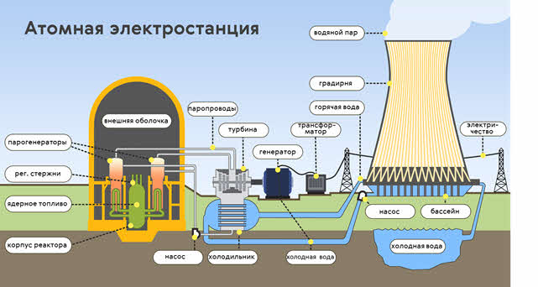
Сейчас существует огромное количество разнообразных реакторов. В связи с чем их принято делить на следующие типы:
- Исследовательские — с их помощью получают мощные пучки нейтронов для научных целей.
- Энергетические реакторы служат, в основном, для промышленной выработки электричества.
- В теплофикационных реакторах вырабатывают тепло для нужд промышленности и теплофикации.
- Есть реакторы воспроизводящие, в которых из изотопа урана-двести тридцать восемь и изотопа тория получают делящиеся материалы плутония и изотопа урана двести тридцать три.
- А также принято выделять транспортные реакторы. Из названия понятно, что их используют в двигательных установках кораблей и подводных лодок.
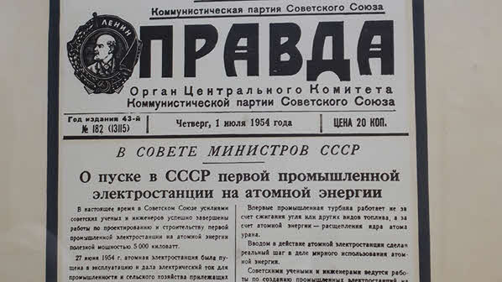
Выработка электроэнергии, основанная на использовании управляемой ядерной реакции, производится на атомных электростанциях.
Первая в мире АЭС была построена в СССР в городе Обнинске и дала ток 27 июня 1954 года. Её мощность составляла всего 5 МВт.

Сейчас, несмотря на опасности, связанные с радиоактивным излучением, а также принципиальной возможностью взрыва, ядерная энергетика развивается во всём мире и является одним из самых перспективных на сегодняшний день направлений. Это обусловлено несколькими причинами. Во-первых, запасы угля, нефти и природного газа, используемые на тепловых электростанциях, стремительно сокращаются. Кроме того, используемое на ТЭС топливо содержит в себе от полутора до четырёх с половиной процентов серы. Образующийся при сгорании сернистый ангидрид частично выбрасывается в атмосферу, где, после взаимодействия с атмосферной влагой, превращается в раствор серной кислоты и в виде кислотных дождей выпадает на землю.
Почти исчерпали себя и возможности дальнейшего развития гидроэнергетики. Дело в том, что при строительстве гидроэлектростанций отчуждаются огромные площади земли, в связи со строительством водохранилищ и образованием вследствие этого болот.
Получение энергии из возобновляемых источников энергии — Солнца и ветра — до сих пор остаётся проблемой будущего. Ведь, как оказалось, для строительства таких электростанций большой мощности также требуются огромные территории.
Во-вторых, атомные электростанции с экологической точки зрения более безопасны. Они не загрязняют атмосферу дымом и пылью, как это делают тепловые электростанции, и не нарушают природное равновесие, что неотвратимо при строительстве гидроэлектростанций. При этом производимая энергия на АЭС становится намного дешевле энергии, вырабатываемой на тепловых электростанциях.
Но в атомной энергетике есть и свои проблемы. Одной из основных и очень серьёзных проблем является хранение и переработка радиоактивных отходов. К сожалению, на сегодняшний день не существует абсолютно безопасных методов захоронения ядерных отходов, поскольку при существующих технологиях не исключена вероятность их утечки в окружающую среду.
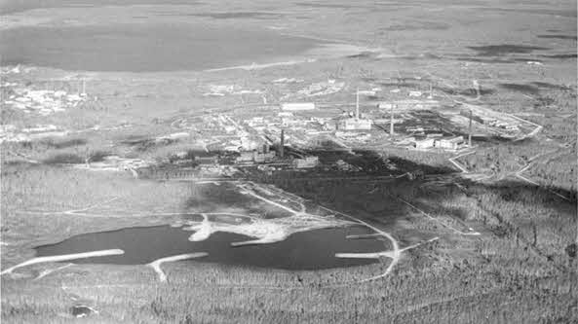
Так, например, в сентябре 1957 года произошла первая в СССР радиационная чрезвычайная ситуация техногенного характера на химическом комбинате «Маяк», расположенном в закрытом городе Челябинск-40. Она получила название «Кыштымская авария», по ближайшему городу Кыштыму, который был обозначен на картах. В результате мощного взрыва ёмкости для хранения радиоактивных отходов в атмосферу было выброшено огромное количество радиоактивных веществ на высоту до двух километров, и произошёл сброс радиоактивных отходов в реку Теча. В результате аварии была загрязнена огромная территория с населением более 270 тысяч человек в 217 населённых пунктах.
Вторая проблема связана с необходимостью защиты людей и окружающей среды от возможного воздействия нейтронов и гамма-излучений.
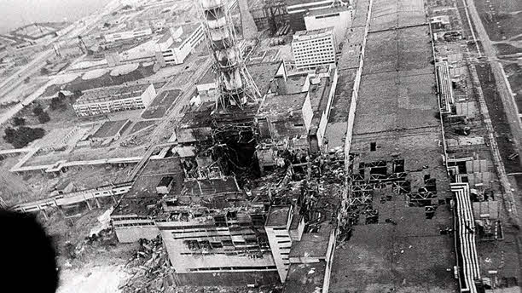
Всем известно о катастрофе, произошедшей на четвёртом блоке Чернобыльской атомной станции в апреле 1986 года. В результате нарушения технологических процессов произошло перегревание активной зоны. Последующий за этим взрыв разрушил оболочку реактора. Большое количество радиоактивных веществ было выброшено в атмосферу. Кратковременному заражению короткоживущими изотопами подверглись огромные территории. Долговременное заражение сделало невозможными для проживания тысячи квадратных километров территории Беларуси, России и Украины, где выпали наиболее опасные изотопы стронция, цезия и радиоактивного йода.
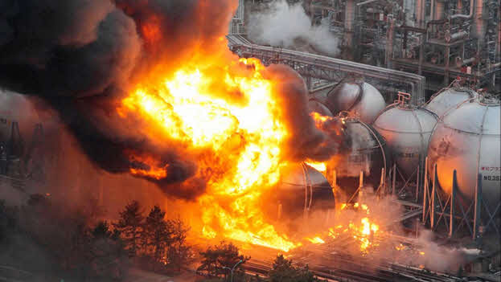
А не так давно, 11 марта 2011 года, в результате сильнейшего в истории Японии землетрясения и последовавшего за ним цунами, произошла крупная авария на АЭС Фукусима-один. В декабре тринадцатого года АЭС была официально закрыта. На её территории до сих пор продолжаются работы по ликвидации последствий аварии. По предварительным оценкам, для приведения объекта в стабильное, безопасное состояние может потребовать до 40 лет.
Домашнее задание:
1. Просмотрите видеоурок по ссылке https://youtu.be/sOqULtuwrtE
и прочитайте материалы к нему для лучшего понимания темы.
2. Подготовьте сообщение в формате видео или аудиозаписи на одну из выбранных тем:
- В чём заключаются преимущества и проблемы ядерной энергетики.
- Какие события заставляют человечество задуматься о целесообразности использования ядерной энергии?
!!!! Это обязательное задание, выполнить его вы должны до 14 мая.
Не тяните!!!!

